ИССЛЕДОВАТЕЛЬСКИЙУРОК ПО ИСТОРИИ
В 3 КЛАССЕ

«СОВРЕМЕННЫЕ
ПРЕДМЕТЫ БЫТА:
ТЕЛЕФОН, ЧАСЫ,
ФОТОАППАРАТ,
ХОЛОДИЛЬНИК,
УТЮГ И Т. Д.»

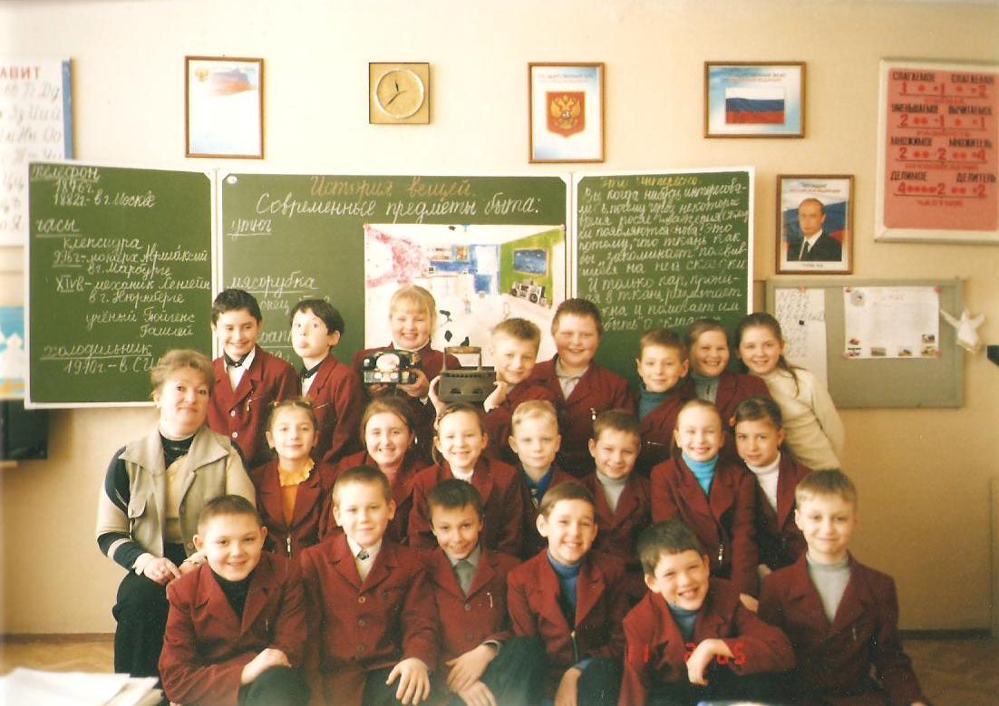
Тема урока: “Современные предметы быта: телефон, часы, фотоаппарат, холодильник,
утюг и т. д.”

Цели урока: 1. а) рассмотреть вопрос, какие предметы быта вошли в нашу жизнь во II
половине XX века;
б) обсудить, какую роль в нашей жизни играют современные предметы
быта.
2. а) развивать речь учащихся;
б) развивать навыки чтения;
в) учить учащихся самостоятельно работать с подобранной литературой
на заданную тему;
г) пополнить словарный запас уч-ся.
3. а) прививать любовь к изучению истории Российского государства.

Оборудование. 1. Учебники. Е.В. Саплина, А.И. Саплин “Введение в историю” 3 кл.
2. Тетради. Е.В. Саплина, А И. Саплин ”Тетрадь творческих заданий”
3 кл.
3. Книга для учителя. Е. В. Саплина, А. И. Саплин
4. Книги издательств ”Малыш”:
а) Эльмира Котляр “Часики – часы”,
б) Евгений Пермяк “От костра до котла”,
в) Вольт Суслов “Колеса”,
г) Альбом для раскрашивания “Старинные машины”.
5. Рисунки детей.
6. Телефоны..

Предварительная подготовка.
На предыдущем уроке учитель попросил ребят.
Учитель. – Ребята, так как к следующей теме в учебнике нет никакого материала, то тот, кто пожелает, может дома поискать дополнительную литературу и подготовить сообщение по теме: “Современные предметы быта.”
На основе этих самостоятельных поисков и дополнительного материала, который учитель нашел в различных энциклопедиях, и был составлен данный урок.

Ход урока.
- Проверка домашнего задания.
  - Рассматривание выставки рисунков.
Учитель. – Ребята, какое задание вы выполняли дома?
Дети. – Мы должны были нарисовать интерьер комнаты в одном стиле и составить рассказ о мебели, которая есть в этой комнате.

2. Рассказы уч-ся.(выслушиваются 2-3 рассказа)
Вызванный ученик показывает свой рисунок и рассказывает.

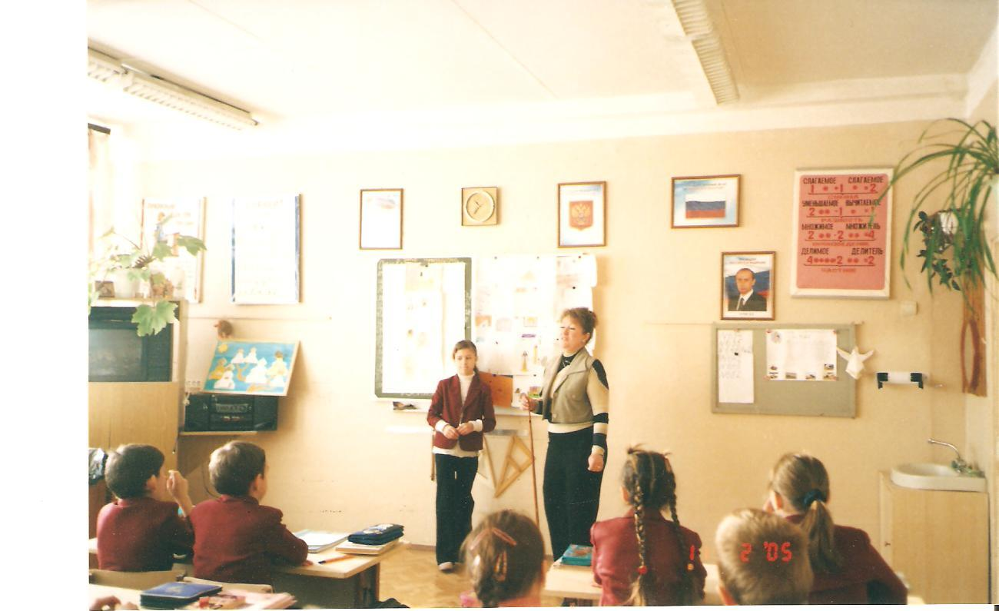

Дополнительные вопросы этим ученикам, чтобы поставить оценки за д / з.
1) Как называется район Древней Греции, где жили ремесленники, изготовлявшие
посуду из глины? (Керамик)
2) Что нового появилось в сервировке стола при Петре I? (вилки, ножи)
3) Как назывался вид скамьи в русской избе, который являлся “главным сиденьем”?
Почему он так назывался? (коник)
4) Какой предмет мог служить в качестве стула, но был предшественником шкафа?
(сундук)

3. Итог домашнего задания.
Учитель. – Ребята, вы все постарались, молодцы! Я всем поставлю оценки за ваши рисунки на уроке рисования.

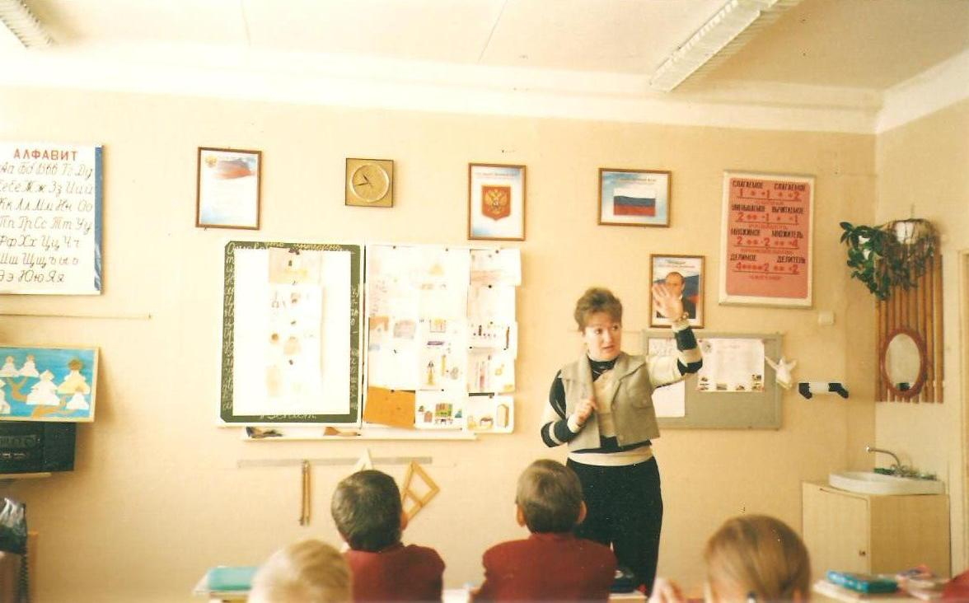

II. Физкультминутка.

III. Сообщение темы и цели урока.
Учитель. – Сегодня мы заканчиваем тему ”История вещей”. Сегодня мы познакомимся с предметами быта, которые вошли в нашу жизнь гораздо позже. А именно во второй половине XX века.
Учитель. – По моей просьбе девочки нашего класса нарисовали современные комнаты, на которых изображены некоторые современные предметы нашего быта.
(Учитель открывает доску, на которой написаны: тема, тексты “Это интересно”(пока закрытые от глаз) рисунками комнат
Учитель. – Мы попутешествуем по этим комнатам и познакомимся с историей создания некоторых из них, узнаем какую роль они играют в нашей жизни.

IV. Изучение нового.
Примечание. По ходу рассказов учащихся учитель открывает трудные слова, которые будут встречаться при пересказах текстов.

ТЕЛЕФОН.
- Инсценировка отрывка из произведения К. И. Чуковского “Телефон.”Да
Учитель. – Ребята, сейчас мы подслушаем разговор Вали и Владика. А вы вспомните из какого это произведения и кто его написал?
(2 ученика изображают, что разговаривают по телефону и читают по ролям наизусть отрывок)
Дети. – Это из ……….. Написал это……..
Учитель. – Ребята, какую роль в этом произведении сыграл телефон?

2.Рассказ учителя об истории создания телефоне.
(Материал в методическом пособии “Книга для учителя 3 кл.” Стр.63-64)
3.Вывод.
Учитель. – Какую же роль играет телефон в нашей жизни?
Дети. – Без телефона………………
..

ЧАСЫ.
1.Отгадывание загадки..
Учитель. – Отгадайте о каком предмете мы будем говорить дальше.?
(Учитель загадывает загадку)

Без ног ходят целый век
За ними смотрит человек. (часы)
(Выходят два ученика.)

2. Первый ученик рассказывает о разных часах.

- В каждом доме, конечно, есть часы. И скорее всего их несколько. Будильник, который помогает не проспать в школу, настенные часы с маятником и боем, удобные электронные и наручные.

3. Учитель читает ученикам о наручных часах из книги “Часы – часики.“
(Показ картинок из книги)

- А есть еще часы-малютки!
Как сердечко бьется в грудке!
“Тики-таки, тики-таки” . . . –
Круглые сутки.

Первый ученик продолжает рассказ.

- Первые часы были солнечными.

4. Второй ученик читает наизусть о солнечных часах из книги “Часы-часики”

- Есть и солнечные часы-
Всех часов предки!
Сейчас они редки.
Циферблат на земле лежит,
А по нему солнышко бежит!
Они бывают на площадях,
На лужайке, в саду –
У солнышка на виду!

Первый ученик заканчивает свой рассказ.

- Но ведь солнце ярко светит не всегда. И тогда придумали измерять время водяными часами. Появились они в Древней Греции. Самые знаменитые часы (клепсидра – в этот момент учитель открывает заранее сделанную запись этого слова на доске) были сделаны греческими механиками при дворе египетских Птолемеев (тоже по происхождению греков).

5. Еще один ученик рассказывает о первых часах.

- Когда зародилось христианство, то знание точного времени стало просто необходимым, ведь все молитвы и службы идут по часам. Монахи придумали размечать свечи на равные доли и измерять время горением свечи. Кстати, минуты тогда не считали.

- Мы не знаем точно, когда появились механические часы. Некоторые считают, что еще в Древней Греции. Первое упоминание о таких часах встречается в византийской рукописи VI века. А дальше начинаются сплошные догадки. Вроде бы какое-то устройство возил с собой в походы Карл Великий. Рассказывается, что монах Герберт Аврилакский в 996 г. (в этот момент учитель открывает заранее сделанную запись на доске) сделал башенные часы для немецкого города Марбурга (в этот момент учитель открывает заранее сделанную запись на доске).

6. Далее другой ученик рассказывает о башенных часах.

- В IV веке башенные часы в Европе делают уже во многих городах.

7. Беседа о Кремлевских курантах.
Учитель. – А я прочитаю вам стихотворение о главных башенных часах, которые есть у нас.
(Учитель читает стих из книги “Часы-часики” и показывает картинки.)

- Кто не слышал,
Как бьют
На Спасской башне гиганты –
Куранты?
Они часы главные –
Державные!

Учитель. – Как они называются?
- Где они находятся?

8. Ученик продолжает рассказ о башенных часах.

- Некоторые башенные часы дополняют механическими устройствами, которые разыгрывают сложные и красивые сценки. Такие часы сохранились, например, в Праге. У нас в городе Москве есть такие часы на стене театра Образцова.

Учитель.- Когда мы ездили с вами в кукольный театр Образцова, мы видели их на стене театра.
(учитель показывает картинку часов тетра Образцова)

Ученик.- Тогда же в VI веке появились карманные часы. Принцип действия их тот же, но вместо гирь они приводились в движение пружиной. Такие часы изобрел механик из немецкого города Нюрнберга П. Хенлейн (в этот момент учитель открывает заранее сделанную запись на доске). Они были квадратными, но все называли их Нюрнбергскими яйцами. Они стоили очень дорого, их ход был довольно-таки неточным. И все же несколько столетий такие часы были единственными. Других не было.

9. Еще один ученик рассказывает об изобретении секундной стрелки, о других конструкциях у часов, об электронных часах.

- В 1657 г. Великий голландский ученый Х. Гюйгенс (в этот момент учитель открывает заранее сделанную запись на доске) использовал открытие Галилеем (в этот момент учитель открывает заранее сделанную запись на доске) законов колебания маятника. Маятник Гюйгенс применил как регулятор хода часов, заменив им пружину. Кстати, с появлением маятниковых часов была изобретена секундная стрелка.
В 1675 г. Тот же Гюйгенс предложил систему “баланс-спираль”. Были и другие удачные конструкции. Точность хода возросла до нескольких секунд за месяцы. Такие часы потребовались для моряков. Очень подстегнули часовое дело конкурсы, которые объявлялись английским адмиралтейством. С развитием техники появились часы совершенно новых конструкций. Сейчас наиболее распространены кварцевые и электронные часы.

10. Учитель читает стихотворение об электронных часах из книги “Часы-часики.”
(Показывает картинки и комментирует их)

- А есть и новые – электронные
Часы неугомонные!
Только раз заведи,
Заведешь – и год ходи!

11. Вывод.
Учитель. - Так какую же роль в нашей жизни играют часы?
Дети. – Без часов…………

ХОЛОДИЛЬНИК

1.Отгадывание загадки.
Учитель. – Если вы отгадаете следующую загадку, то узнаете о каком предмете будет следующий рассказ.
Что, скажи за ящик это?
В нем продукты даже летом
В белом инее лежат.
Учитель. – Историю создания холодильника нашел Алеша Колыхалов.

2. Ученик рассказывает о холодильнике. (Учитель открывает трудные слова, которые встретились в рассказе Алеши.)

3. Вывод.
Учитель. – Какую же роль играет холодильник в нашей жизни?
Дети. – Если бы не было холодильника…
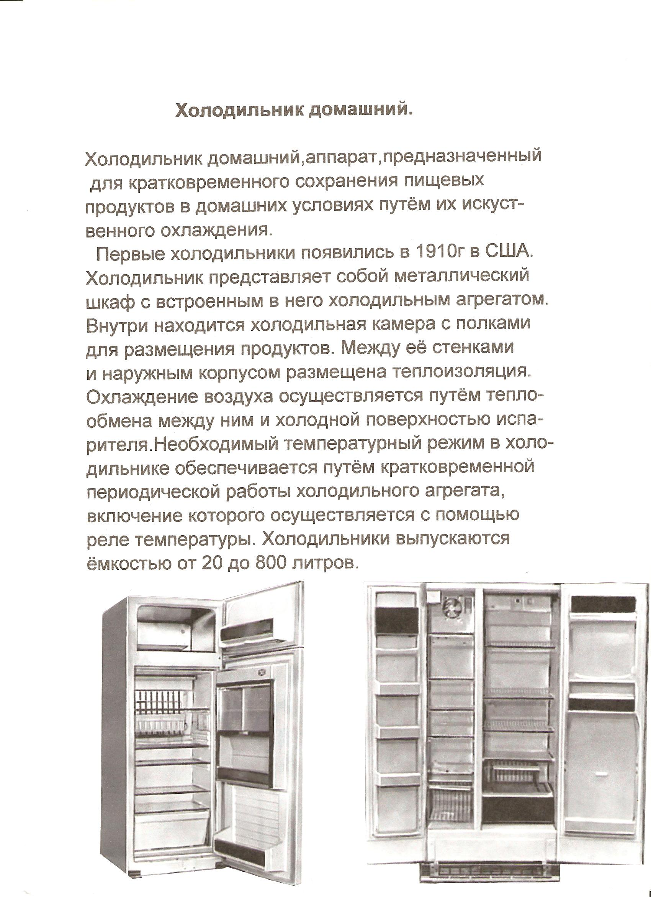

УТЮГ

1. Учитель. – А вот у этого предмета есть часть, которая называется подошва (но это не гора), т. к. эта подошва, соприкасаясь с тканью, разглаживает ее.
- Что это?
- Об утюге нам расскажет Токарев Артем.
- Ученик рассказывает об истории возникновения утюга. Когда Артем рассказывает о чугунных утюгах, то показывает его, потому что принес его на урок.

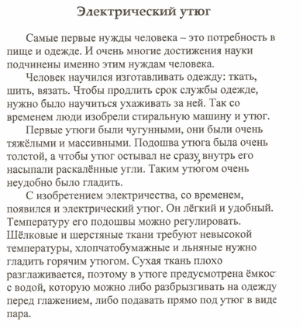

3. После рассказа Артема учитель предлагает всем учащимся прочитать текст “Это интересно”, который заранее написан на доске.

Вы когда-нибудь интересовались, почему через некоторое время после глажения складки появляются снова? Это потому, что ткань как бы “запоминает” появившиеся на ней складки.
И только пар, проникая в ткань, размягчает волокна и помогает им “забыть” о складках (читает вслух сильный ученик).

4. Вывод.
Учитель. – Зачем же нам нужны утюги?
Дети. – Утюги помогают нам . . .

МЯСОРУБКА

1. Учитель. – А вот следующая вещь, о которой расскажет Саша, не нужна нам каждый день, но пока ее не изобрели, хозяйкам было трудно и много времени уходило на приготовление некоторой пищи, например, на приготовление котлет. Угадайте, что это?

2. Отгадывание загадки.

- Ей набили мясом рот,
И она его жует,
Жует, жует и не глотает –
В тарелку отправляет.

3. Ученица рассказывает об истории возникновения мясорубки.

- Впервые упоминания о мясорубке встречаются в конце XIX в. (в этот момент учитель открывает заранее сделанную запись на доске) и конечно ее можно было увидеть на выставке в США. Тогда мясорубка произвела большое впечатление. В прессе ее хвалили и говорили о невиданном приспособлении на кухне, существенно облегчающем труд домашних хозяек. Из описания мясорубки можно было узнать, что она режет мясо и овощи одинаково хорошо, используя принцип ножниц. С помощью кронштейнов она крепилась к краю стола, а дальше все как сейчас в обычной семье.
Американским посетителям в 1901 году за небольшую плату предлагали и дополнительные операции в виде специального приспособления для набивания сосисок. Кроме всего прочего она была снабжена самозатачивающимися ножами – новшеством того времени.
С тех пор единственным важным усовершенствованием был переход на электрическую мясорубку. Первые модели мясорубок страдали излишним весом, очень часто ржавели, их трудно было мыть и разбирать, они занимали много места и требовали специального хранения.
Современная мясорубка – сложный многофункциональный агрегат.

4. Вывод.
Учитель. – Так какую же роль играет мясорубка в нашей жизни?
Ученики. – Она помогает хозяйкам . . .

ФОТОАППАРАТ

1. Учитель. - А вот следующей вещью вы пользуетесь, когда вы едете отдыхать, когда проходят у вас какие-то торжества, то есть с помощью этой вещи вы оставляете себе память на всю жизнь.
- Что это?
- Историю создания фотоаппарата нашел нам Артем.

2. Ученик рассказывает историю создания фотоаппарата.

- Так как фотоаппараты снабжены хорошими объективами, то с их помощью можно получить крупные и отчетливые фотографии как близких, так и далеких предметов.
По способу записи изображения фотоаппараты делятся на два класса. Наиболее широко распространены аппараты, снимающие на светочувствительную пленку. Пленка имеет несколько окрашенных слоев, которые вместе образуют полноцветное изображение.
На смену пленочным фотоаппаратам приходят аппараты цифровые. Как и видеокамеры они получают изображение в цифровом виде, но записывают его не на магнитную ленту, а в так называемую “твердую память” – вмещающую от нескольких десятков до сотен снимков. По качеству цифровые фотографии лучше обычных.

3. После рассказа Артема учитель предлагает всем учащимся прочитать текст “Это интересно”, который заранее написан на доске.

Основоположники фотографии – французские изобретатели Л.Ж.М. Дагер и Ж.Н. Ньепс, а также англичанин У.Г.Ф. Толбот. Цветные фотоизображения впервые получил французский инженер Л. Дюко дю Орон. В 1861 году издатель одного из первых журналов по фотографии англичанин Т. Сатон первым заявил об изобретении зеркального фотоаппарата. Среди отечественных зеркальных фотоаппаратов популярна марка “Зенит”.

V. Итог урока

1. Учитель. – Ребята, сегодня на уроке мы говорили об истории создания некоторых современных предметов быта.
- Так какую же роль играют предметы быта, которые вошли в нашу жизнь во второй половине IX века?

2. Ученики отвечают на вопрос.
